海南电信《家是最小国，国是千万家》
广 告 主：中国电信股份有限公司海南分公司
所属行业：通信运营商
执行时间：2020.09.22-09.28
参选类别：创意传播类
营销背景
月满国庆，浓情中秋。今年的国庆和中秋在同一天，是十九年一遇的。我们接到海南电信分公司的广告需求，在国庆中秋节点结合产品做节日热点海报在线上媒体发布。中国电信身为一家有责任担当的国有企业，疫情之下，品牌该如何发声？
营销目标
在节日当天发布线上广告海报，引起客户的关注。
策略与创意
一、创意思路：
2020年是很难的一年，外有美国对我国的经济制裁，内有新冠疫情。
一场百年难遇的灾疫，短短数月席卷神州。在它的影响下，千家闭户口，万籁寂静，往昔人来人往的大街上，如今空无一人。人们多了更多时间去做家人，也更懂得家人的珍贵。另外，国外对中国的诸多污蔑激发了中国人的爱国情愫，所以说2020也是爱国情怀最为高涨的一年。
花了两天时间，我们敲定了家国的创意概念：家是国的一部分，国由家组成。
二、创意执行：
画面：如何把家国在视觉上统一起来且吸引眼球？我们选择了中国汉字，以及中国最具代表性的建筑（屋檐）来传达。汉字是中国数千年文化的有机结合体，而屋檐既是中国特色也代表着家。屋檐与 “家” “国”汉字的创意结合，生动地把国和家联系起来。
文案：在文案的撰写上，紧随国家主席习近平主导的爱国爱家热潮，大胆采用“家是最小国，国是千万家”热词作为海报的主标题，视觉和文案创意性地得到高度融合，不失为点睛之笔。
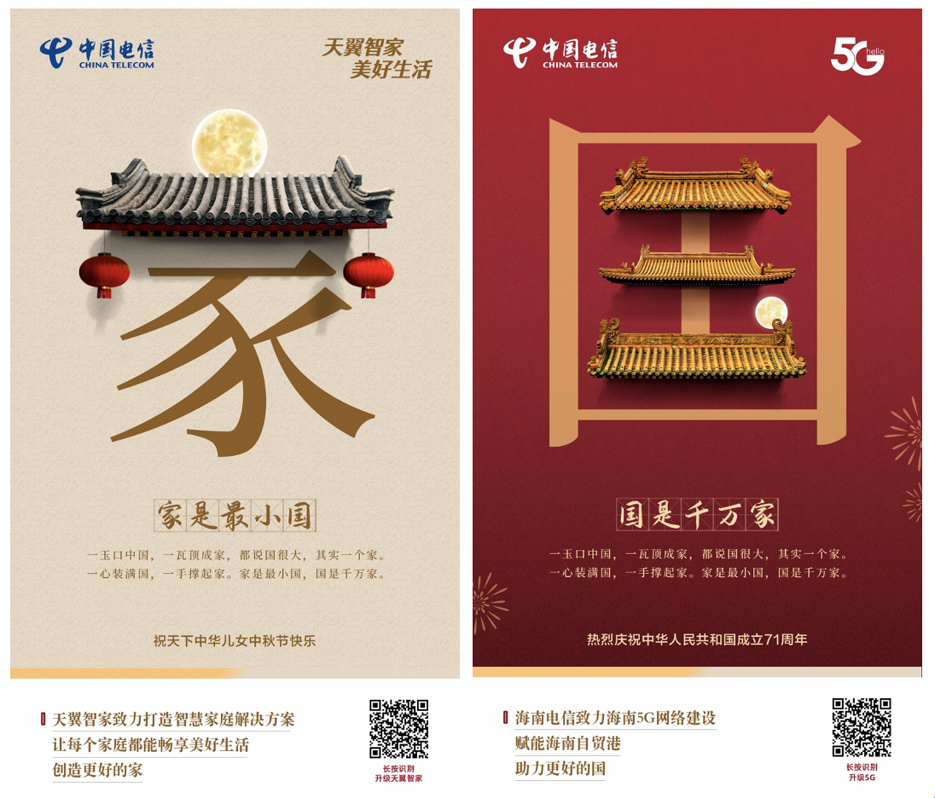
执行过程/媒体表现
Step1：
海南电信高层领导率先在个人的微信账号发布海报，随后，公司一千多名员工也相继发布。

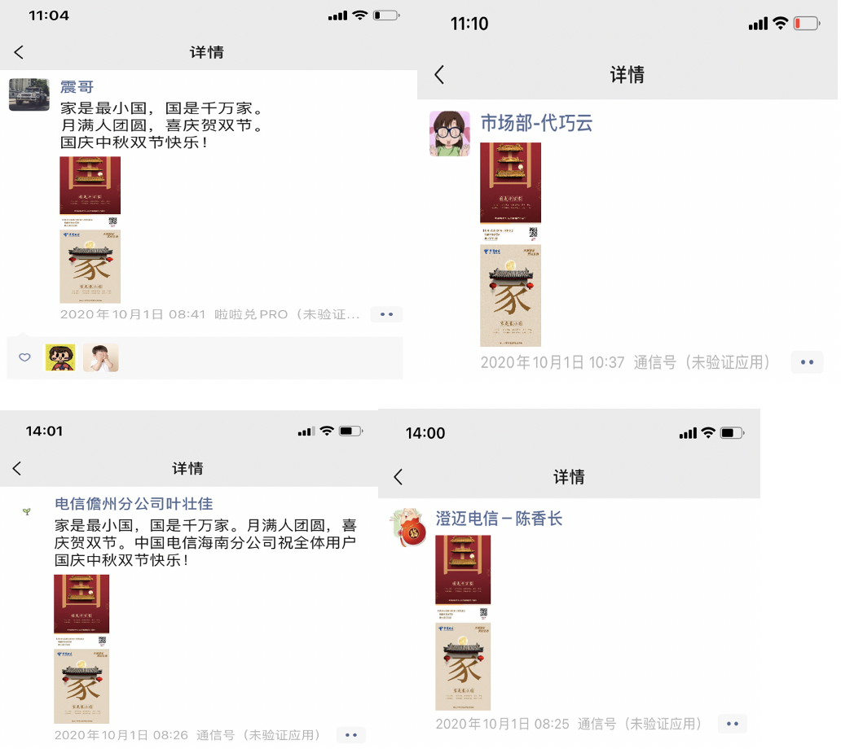
Step2：
在海南电信发布“拍小岛，祝福祖国，赢华为P40 Pro”活动。海南电信是海南电信分公司的官方微信，拥有超110万粉丝。
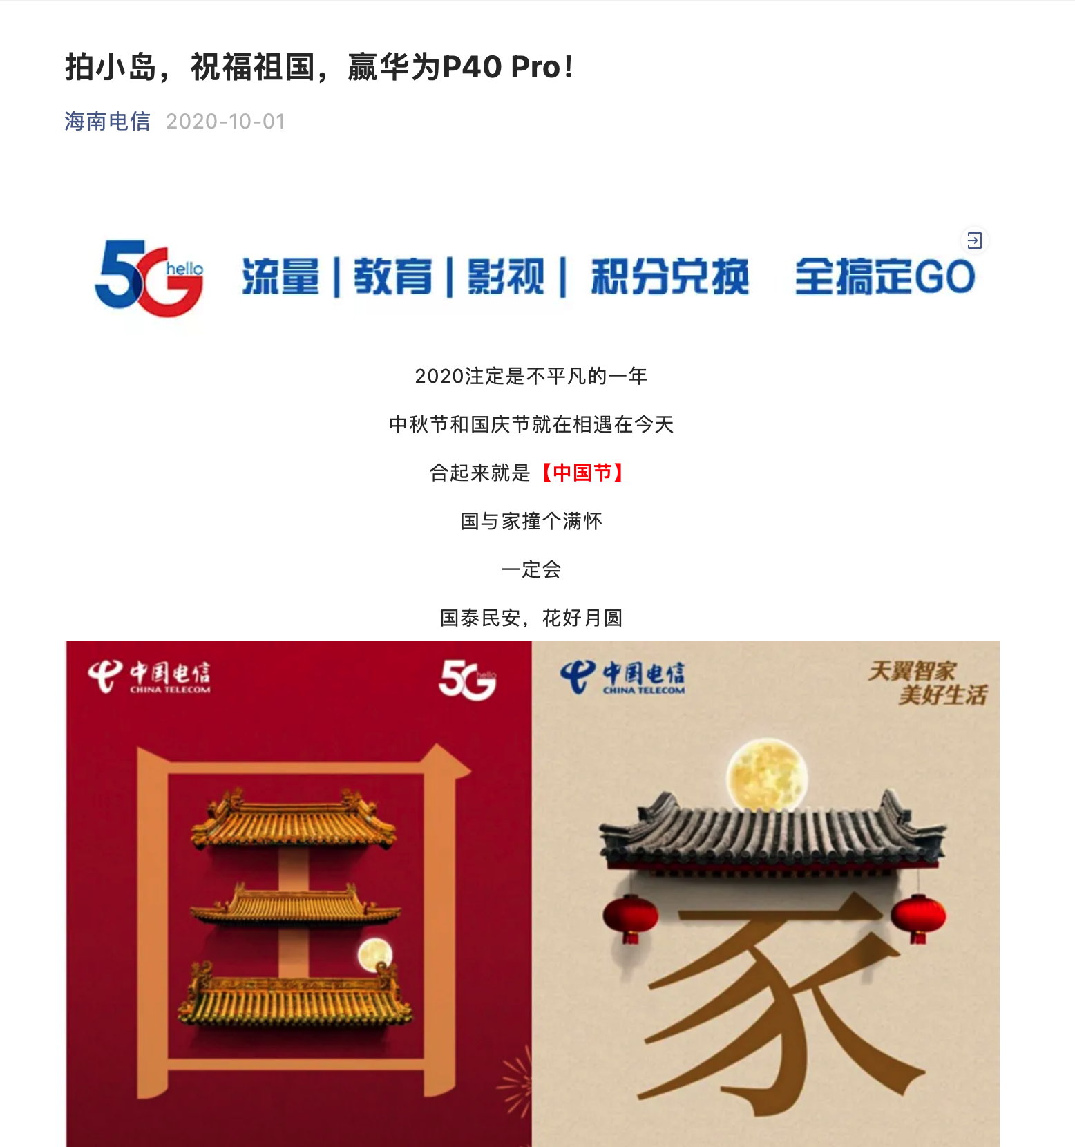
营销效果与市场反馈
“家“”国“广告海报完成后，得到客户的充分肯定，也引发了众多客户的爱国情怀共鸣。获得了约3000个转发量，超过60万的曝光量。

